# 1 在Windows下安装MySQL 8

1. 下载MySQL安装程序请转到 MySQL 官方下载页面（https://dev.mysql.com/downloads/installer/）下载 MySQL 安装程序。下载页面提供了 2 个安装程序文件供下载：

①在线安装版：安装过程中需要联网下载用户选择的组件再进行安装。 对应的文件是 mysql-installer-web-community-<version>.msi，文件大小约有 5M。

②完整安装版：包含了全部组件，安装过程中不需要联网。 对应的文件是 mysql-installer-community-<version>.msi，文件大小约有 430M。

两个安装程序安装完成后的结果完全一样，您可以根据自己的需要选择下载。这里我们选择下载在线安装版。

1. 下载安装程序后，双击安装文件开始安装过程。在选择安装类型界面，我们选择Full。

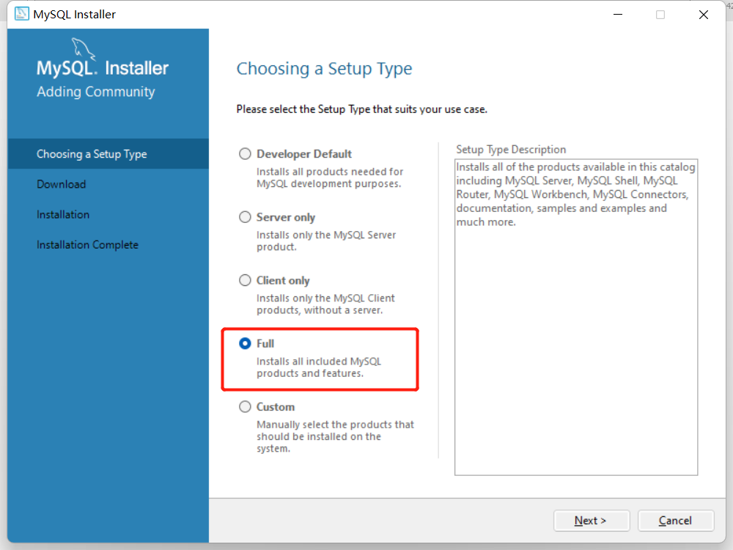

1. 在安装界面上，您可以看到将要安装的 MySQL 产品/软件的列表。查看列表并单击 “Execute“。

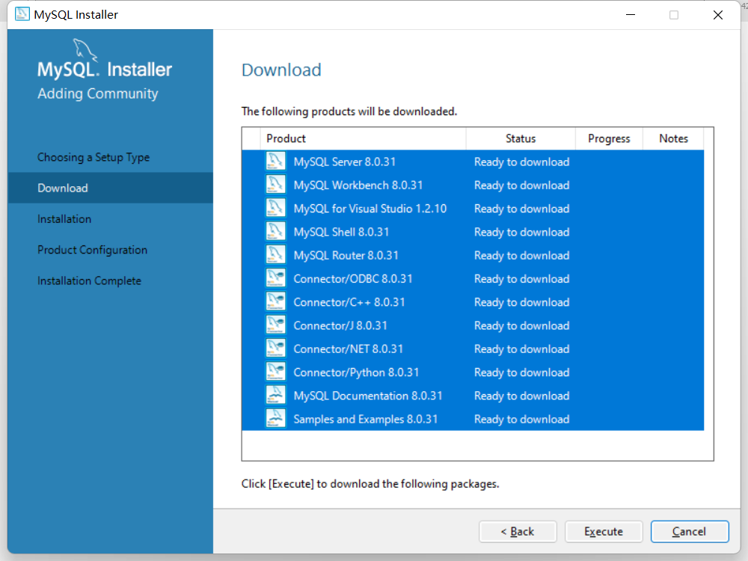

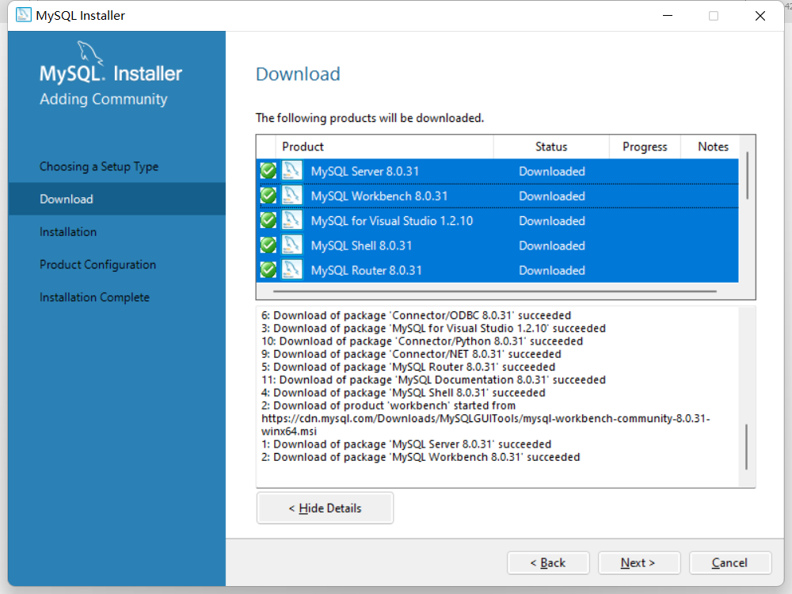

安装程序会自动下载所有产品/软件,下载完成后再点击“Execute”，程序会安装所有产品。

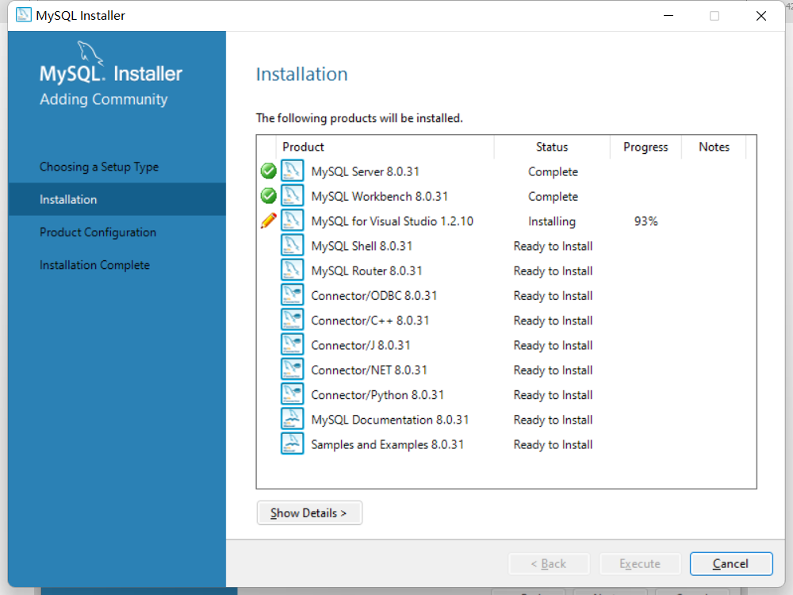

1. 在产品配置界面上，您可以看到需要配置的产品列表。单击“Next”。

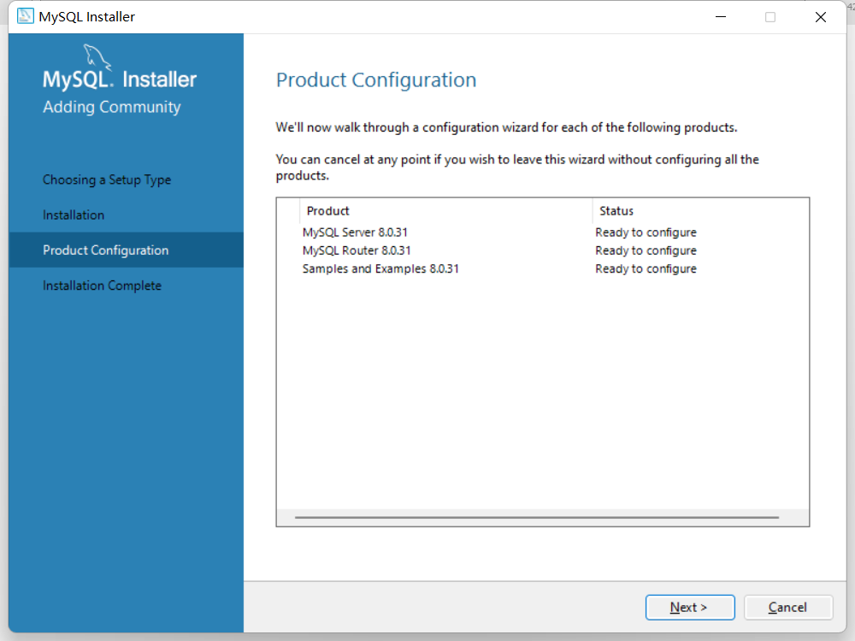

1. 在类型和网络界面上，我们可以配置以下内容：

Config Type: 配置类型

Development Computer: 开发计算机，占用最少的资源。

Server Computer: 服务器计算机，可以和其他服务器软件一同安装，比如 web 服务器等。中等资源占用。

Dedicated Computer: 专用计算机，可最大限度的占用资源。

Connectivity：可以控制客户端如何连接到 MySQL 数据库。

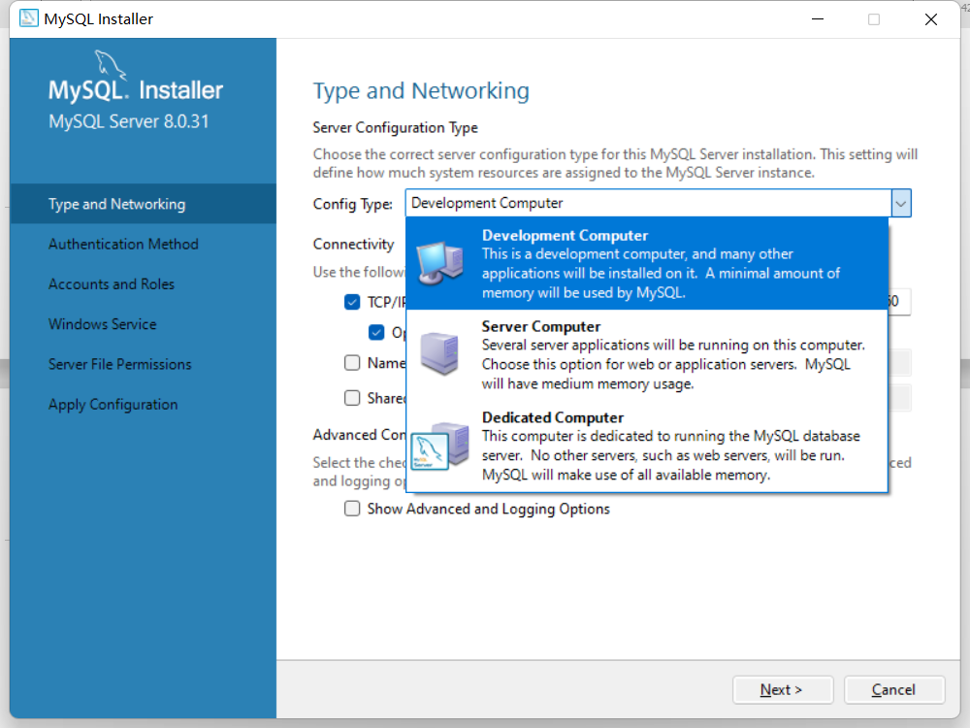

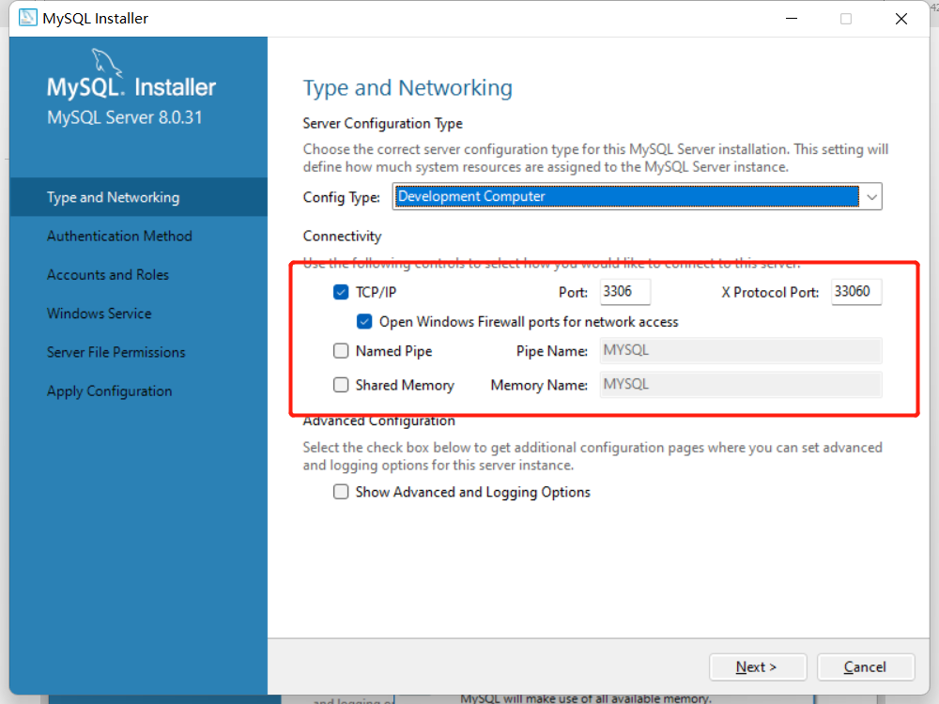

1. 在 MySQL 8.0 版本中，我们可以使用基于 SHA256 的强密码。在 Authentication Method 界面上，选择使用传统身份验证方法或强密码进行身份验证的选项。注意：如果使用强密码加密进行身份验证，请确保所有客户端或者连接器必须更新到最新版本。我们使用强密码加密进行身份验证。

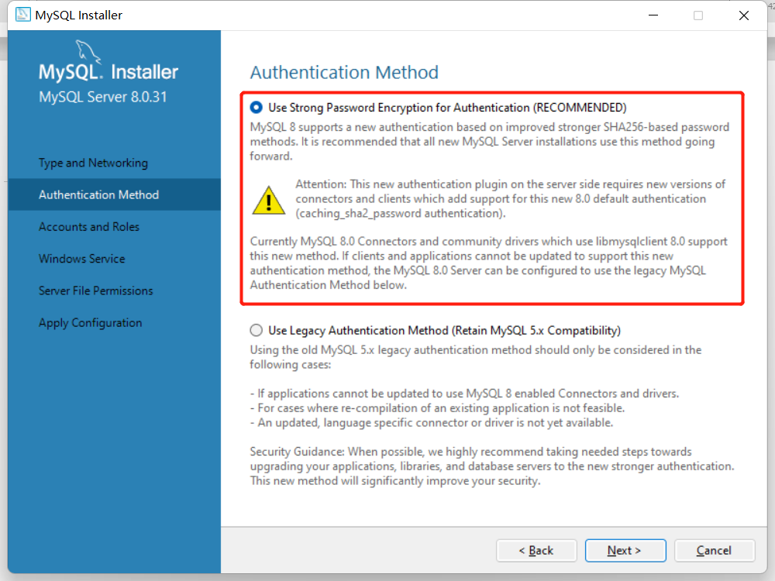

1. 在 Accounts and Roles 界面上，您可以指定 MySQL 的 root 帐户密码。MySQL root 帐户是默认的 sysadmin 帐户，为了安全，一般要禁用它。

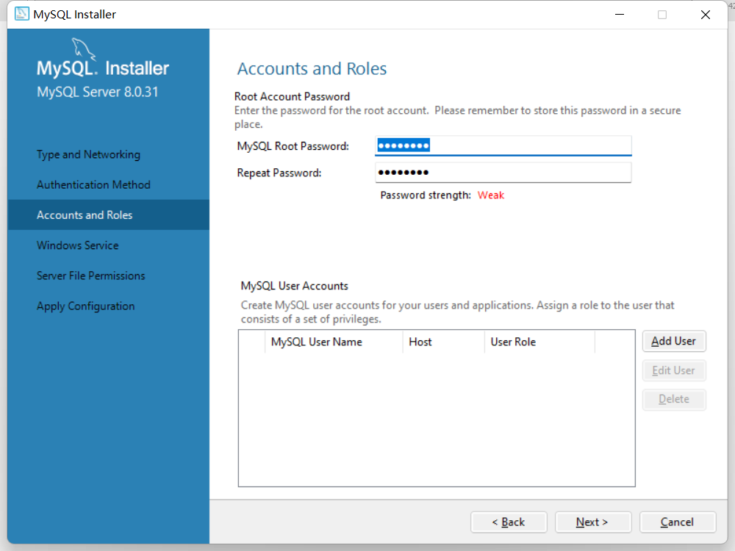

1. 在Windows 服务界面上，可以将 MySQL 服务器配置为作为 Windows 服务运行。我们可以自定义服务器的名称以及是否随机自启动服务。

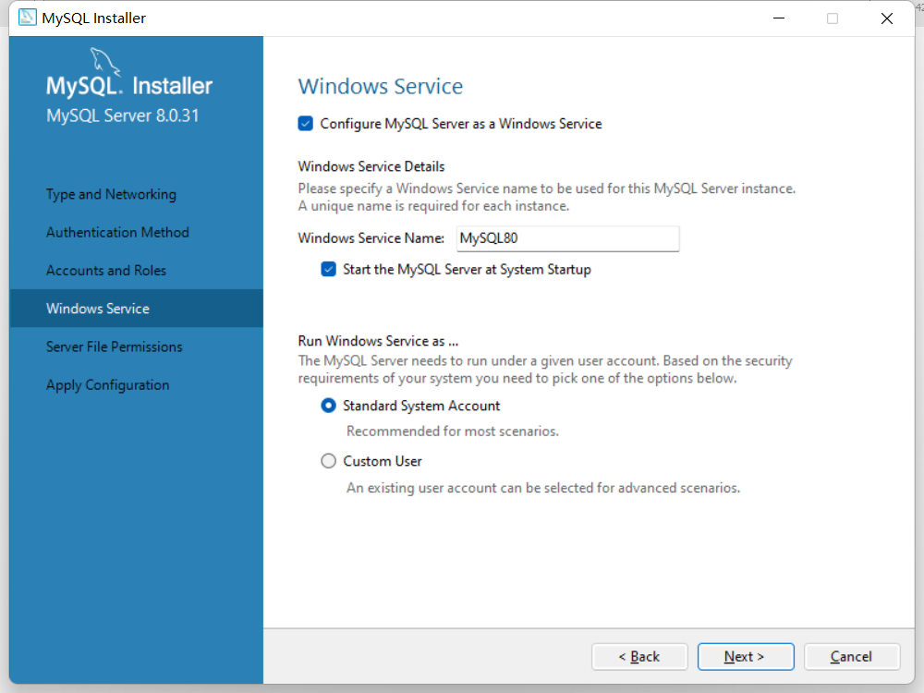

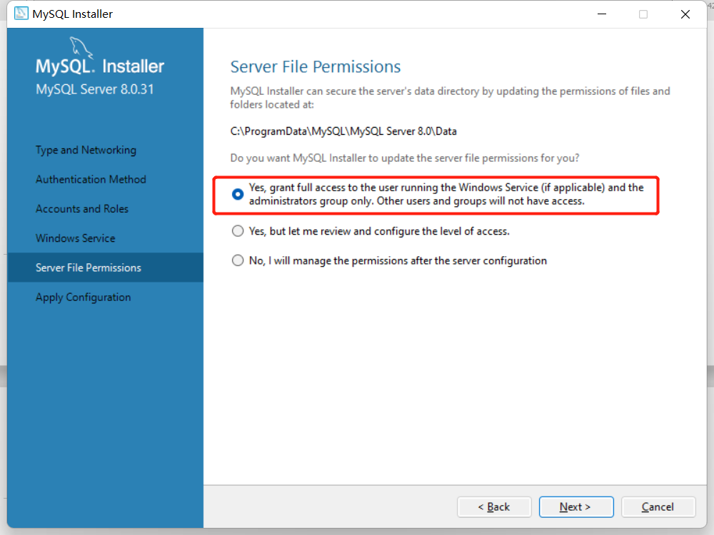

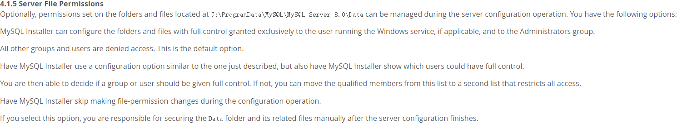

1. 在 “Apply Configuration” 界面上，我们可以看到保存配置的步骤。检查所有配置设置后，单击 “Execute”。

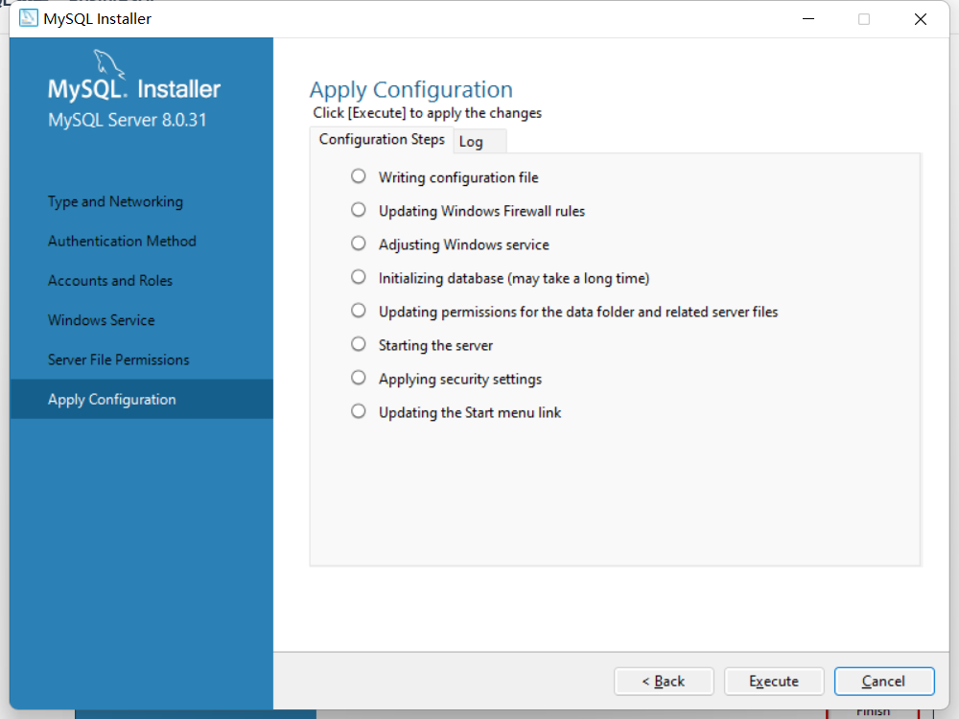

等待配置保存成功后，单击 “Finish” 关闭安装程序。

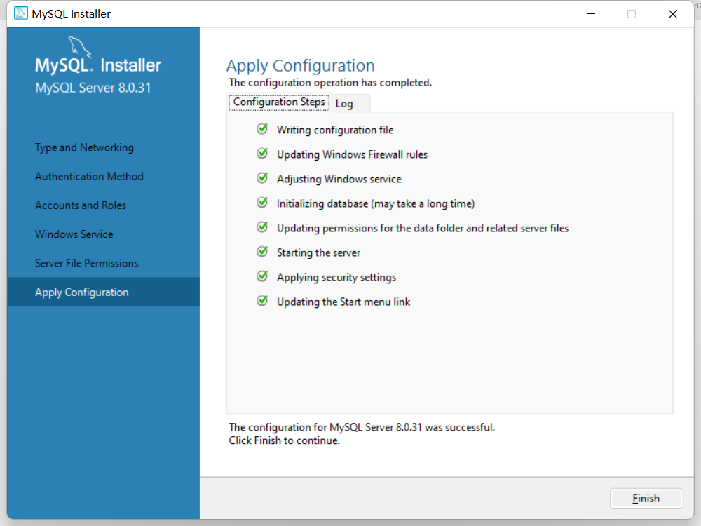

# 2 安装示例数据库

完成上面的步骤后，如果安装开始选择是完整安装类型，则安装程序继续回到产品配置界面。点击 Next，MySQL安装程序将继续安装示例数据库。

1. 在此界面上，输入用户名 root 和密码，然后单击 “Check” 。如果连接建立成功，点击下一步。

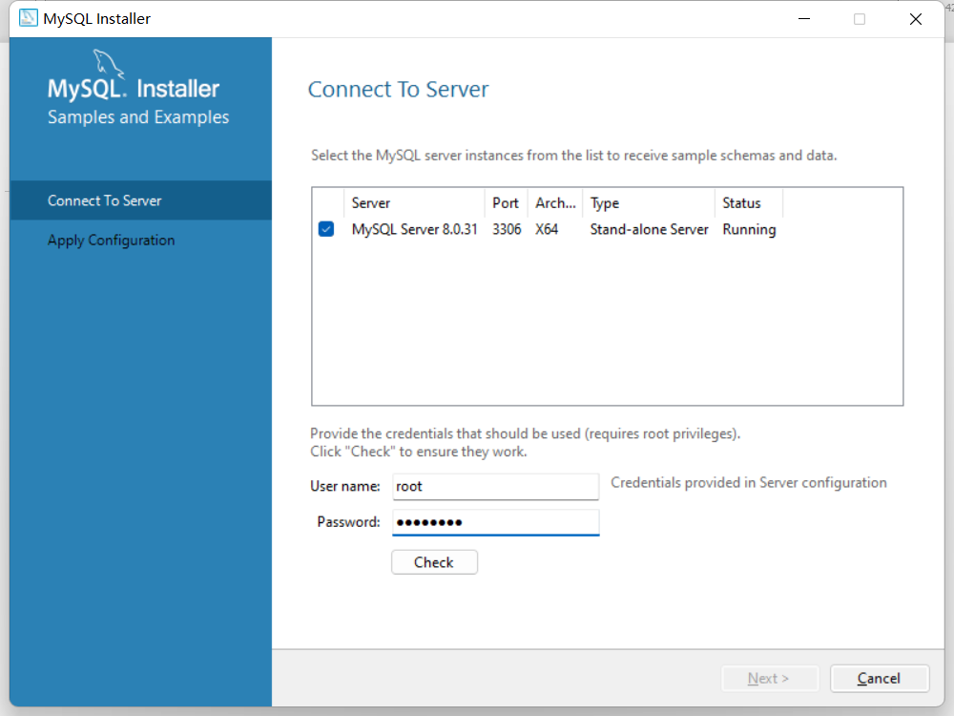

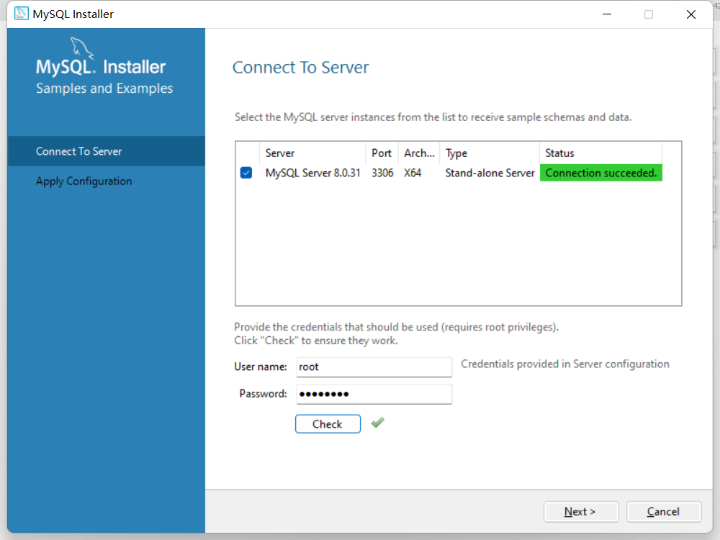

1. 在 Apply Configuration Screen 上，单击 Execute 开始安装示例数据库。

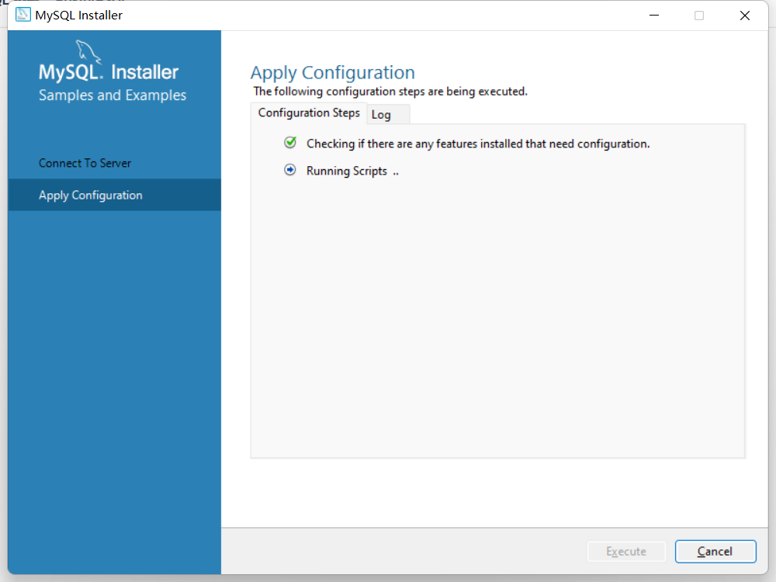

安装示例数据库后，单击“Finish”按钮。

1. 安装程序继续到产品配置界面。在此界面上，您可以看到 MySQL Server 8.0.19 和 Sample 和 Example 8.0.19 的安装已成功完成。

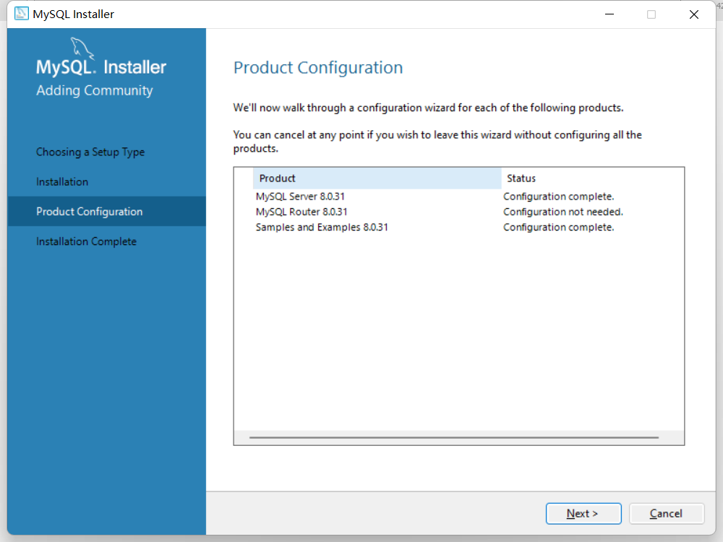

1. 安装完成后，您可以将安装日志复制到剪贴板上以供日后查看。此外，如果您想立即开始探索 MySQL，那么您可以选择“Start MySQL Workbench after Setup” 和 “Start MySQL Shell after Setup”，然后单击完成。

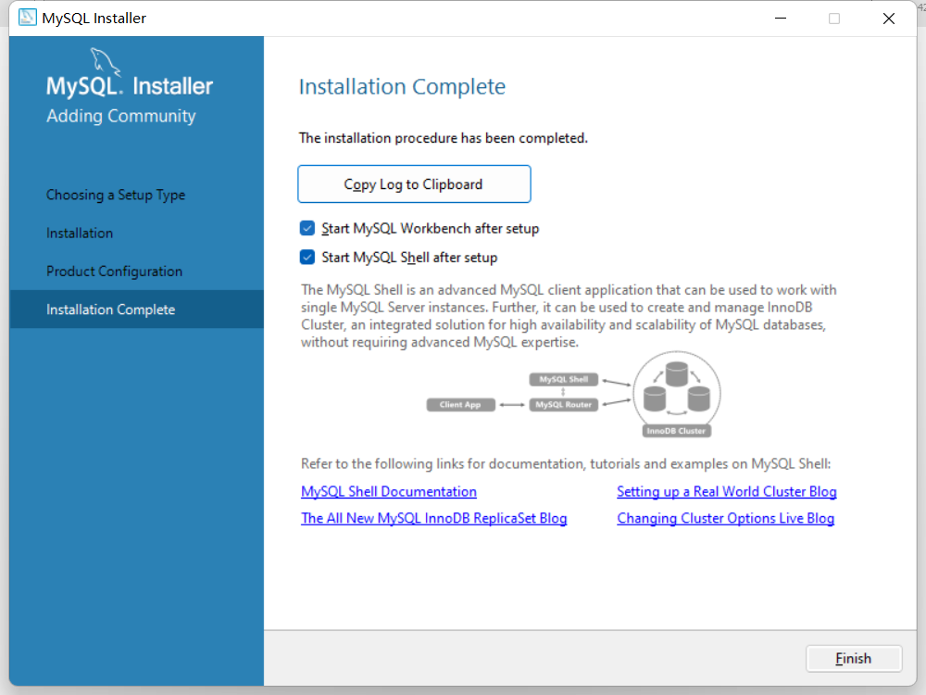

# 3连接MySQL服务器

## ①使用 mysql 命令行客户端

mysql.exe 是一个命令行客户端程序，它允许您以交互和非交互模式与 MySQL 交互。

mysql 命令行客户端位于 MySQL 安装文件夹的 bin 目录中，比如： cd c:\Program Files\MySQL\MySQL Server 8.0\bin。请按照以下步骤使用 mysql 命令行客户端连接到 MySQL 服务器：

1. 打开 cmd 命令行窗口，使用命令导航到 MySQL 服务器 bin 目录下。

cd c:\Program Files\MySQL\MySQL Server 8.0\bin

1. 请使用以下命令连接到 MySQL 服务器：

mysql -u root -p

-u root 意味着使用 root 用户连接到 MySQL 服务器; -p 指示 mysql 提示输入密码。

然后根据提示输入 root 帐户的密码，并按下回车键。验证通过后，显示以下输出代表进入了 MySQL 控制台：

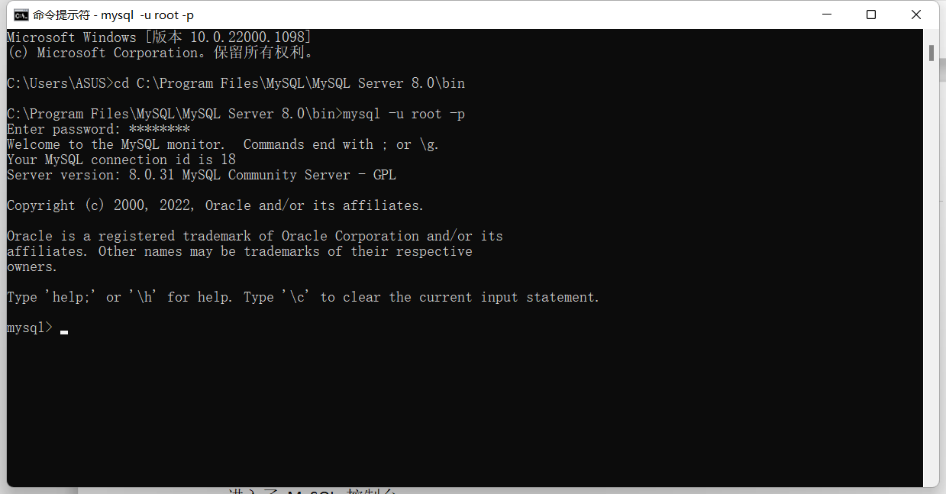

## ②使用MySQL Workbench

1. 启动MySQL工作台

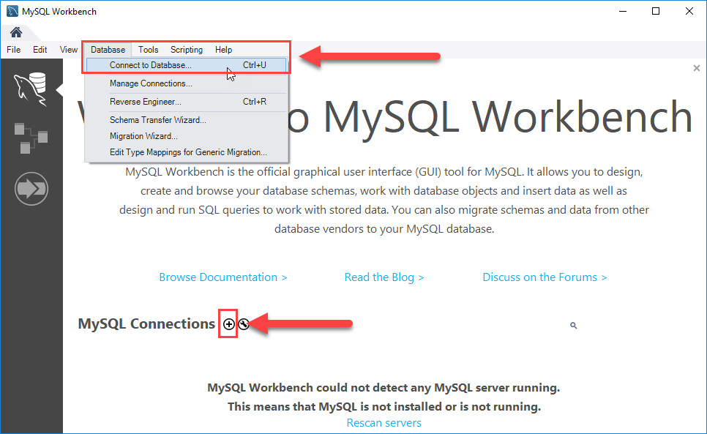

1. 输入连接名称，例如 Localhost。您可以填写任何对您有意义的名称。默认情况下，用户名是 root 。如果您使用不同的用户帐户，请在 “Username” 输入框输入。

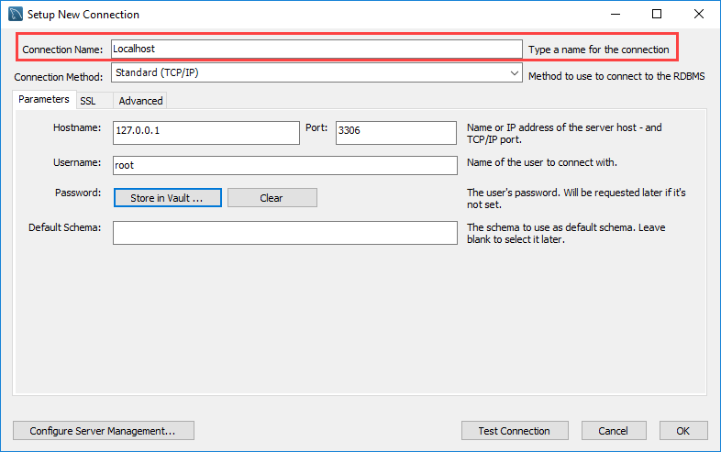

1. 单击 “Store in Vault …” 按钮，在弹出的小窗口中输入用户的密码，然后单击 “OK” 按钮。

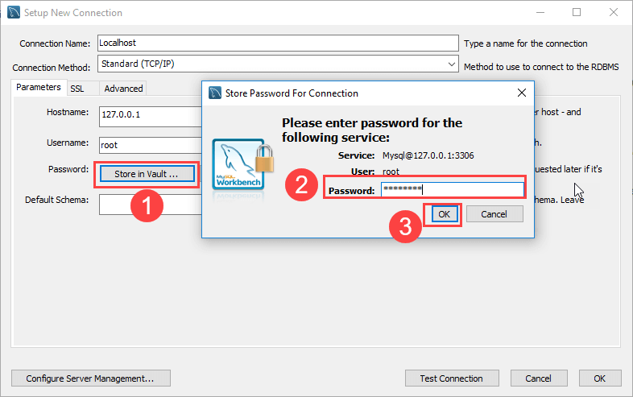

1. 单击 “Test Connection” 按钮以测试是否能够成功连接到 MySQL 服务器。如果连接成功，则单击 “OK” 按钮。

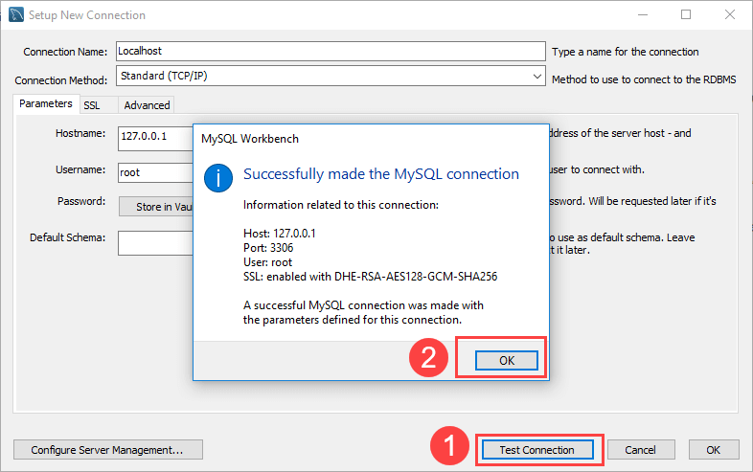

1. 点击 “OK” 按钮保存连接。

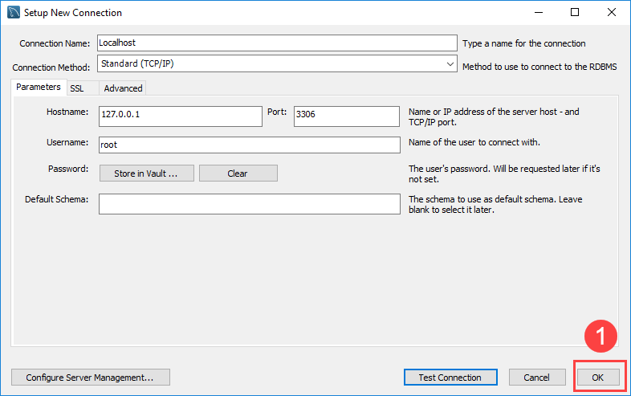

1. 单击 “MySQL Connections” 下新创建的连接以连接到 MySQL Server：

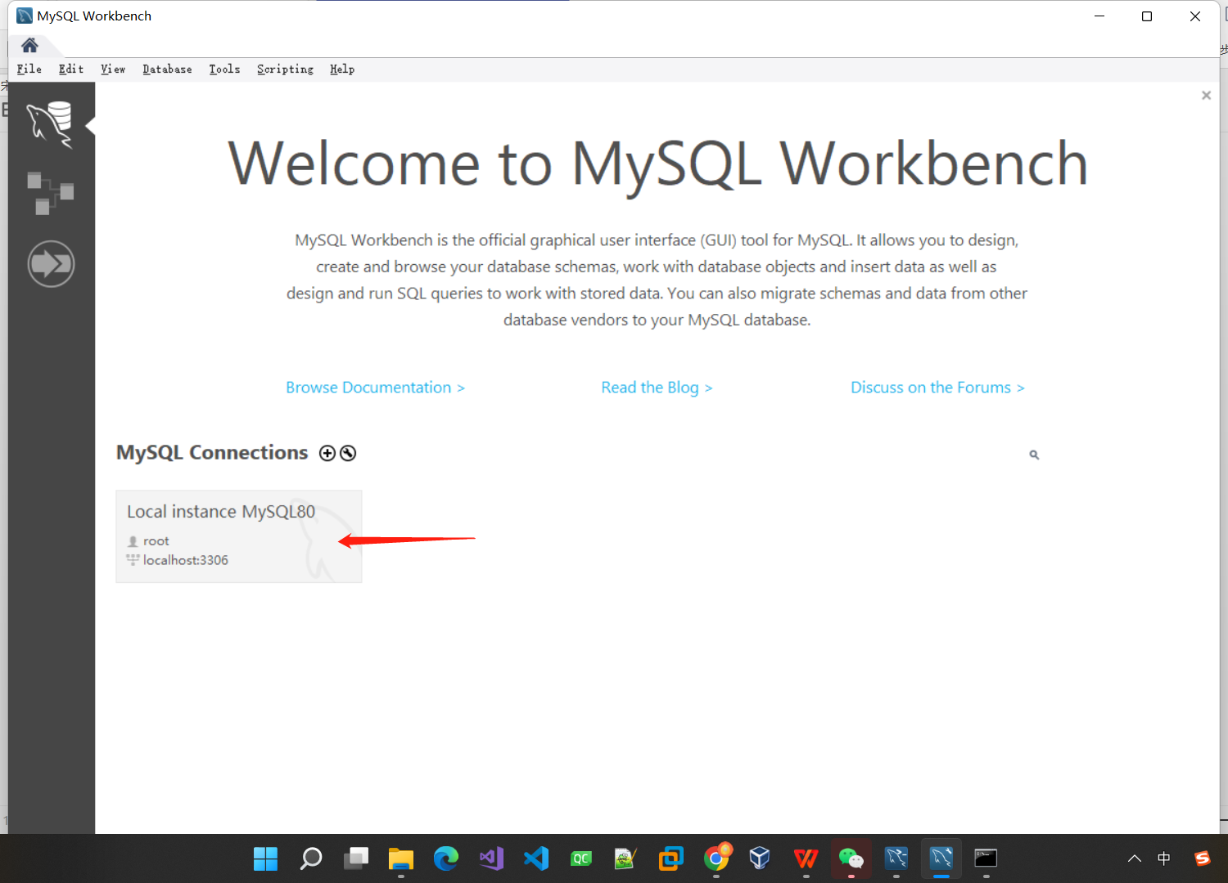

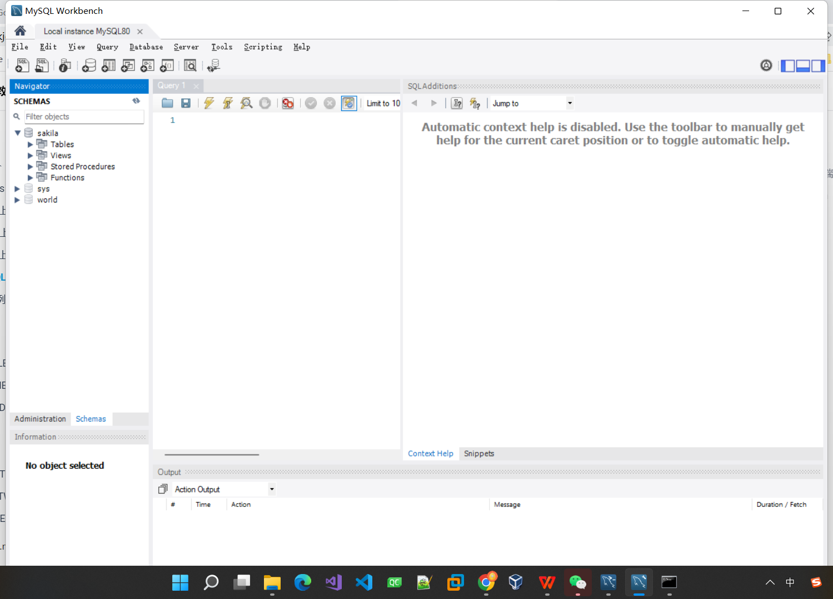

# 4创建数据库

1. 使用 root 用户或其他任何具有创建数据库权限的用户登录 MySQL 数据库
2. 查看当前服务器上的数据库列表

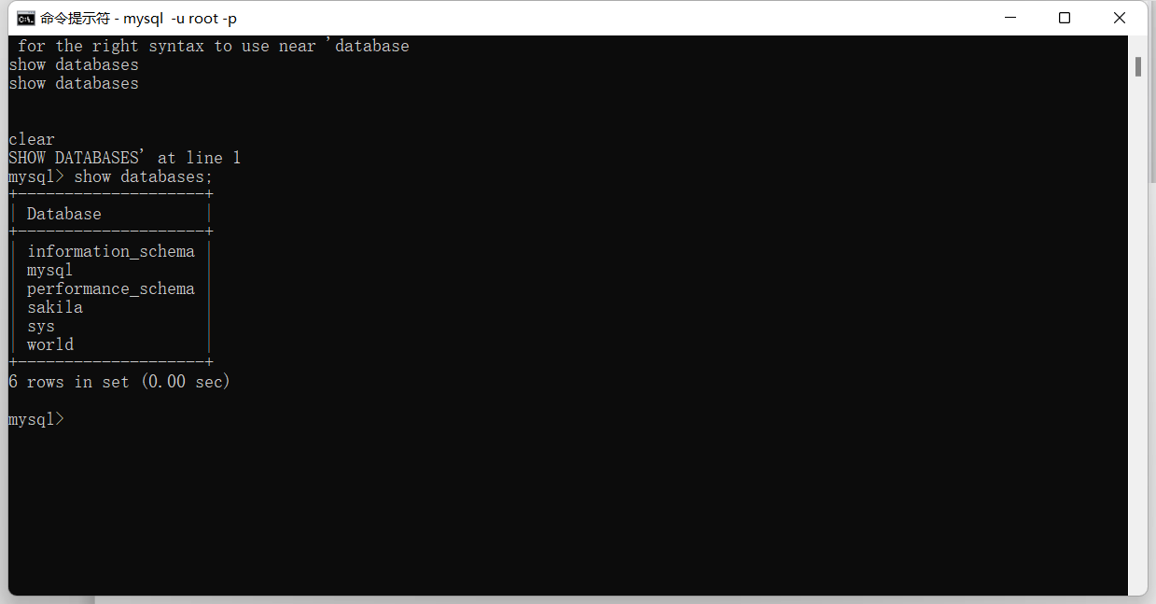

1. 创建NewDb数据库

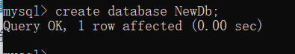

1. 通过查看当前服务器上的数据库列表验证是否创建成功

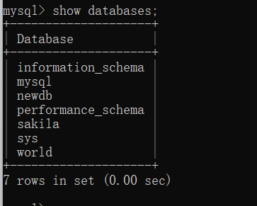

# 5创建表、插入数据

1. 使用use NewDb选择 NewDb 数据库。
2. 使用以下语句创建 user 表：

CREATE TABLE `user` (

`user_id` INT NOT NULL AUTO_INCREMENT,

`name` VARCHAR(45) NOT NULL,

`age` INT NULL,

`locked` TINYINT NOT NULL DEFAULT 0,

`created_at` DATETIME NOT NULL,

PRIMARY KEY (`user_id`));

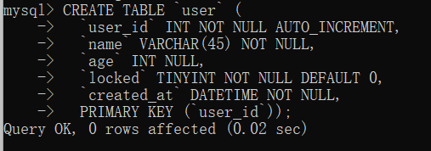

通过图形化界面可以查看是否创建成功。

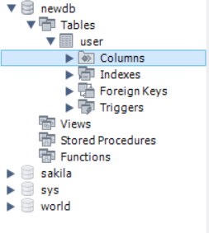

1. 向表中插入数据。INSERT INTO user (name, age, created_at) VALUES ('Jim', 18, NOW());



1. 命令行使用SELECT columns_list FROM table_name查询表。

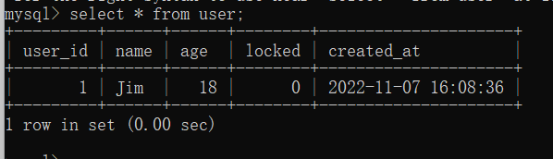

1. 使用MySQL Workbench创建表，右键Table，点击“Create Table”。

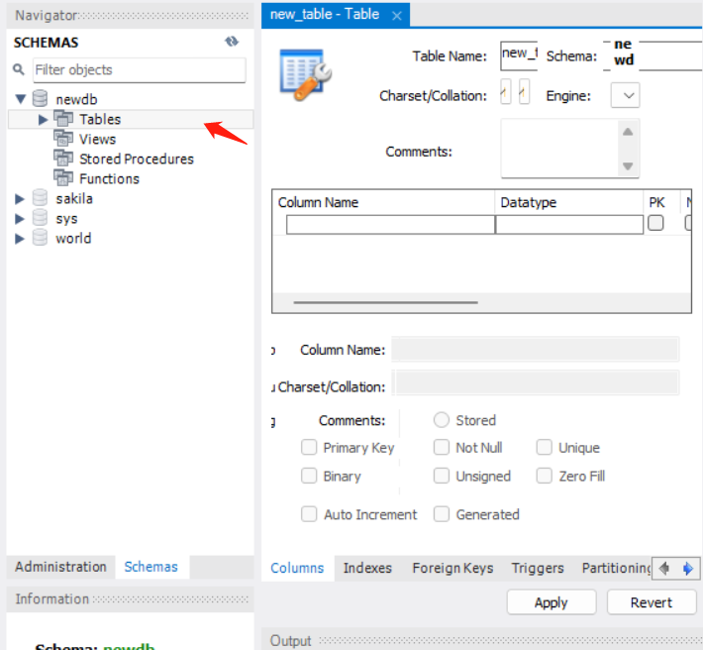

1. 使用MySQL Workbench，创建查询语句查询表。

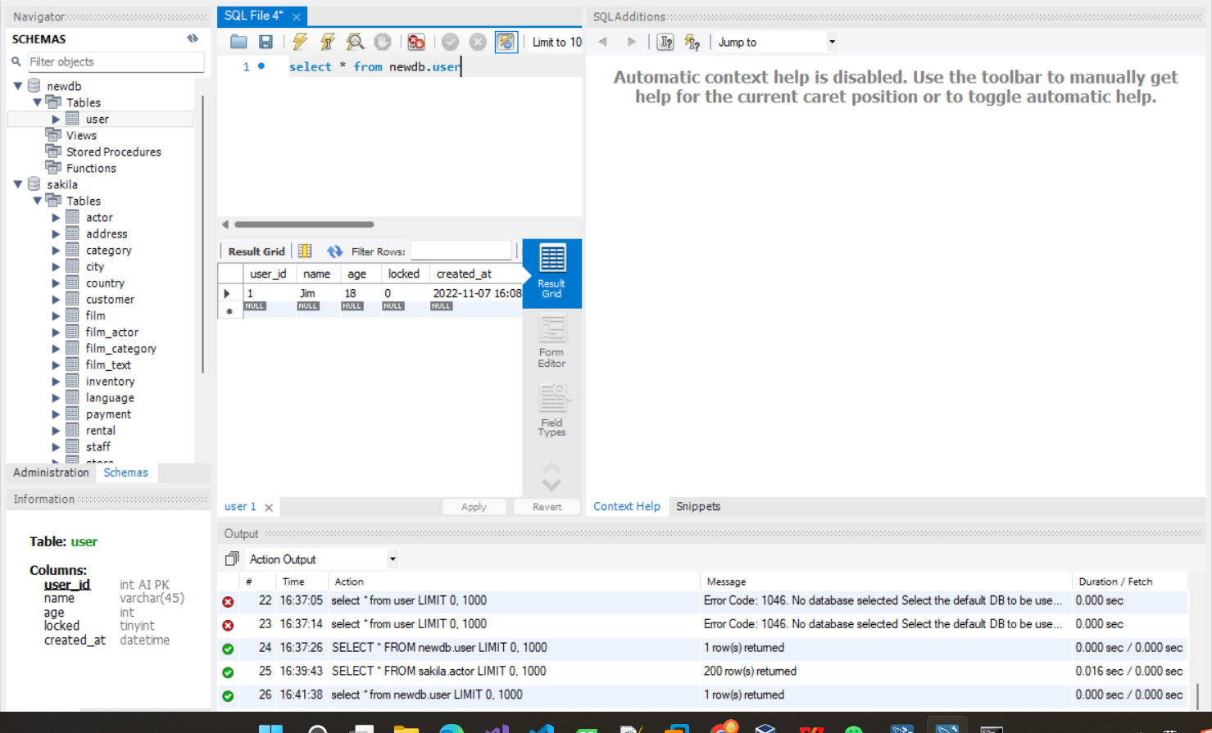

# 6 MySQL常用命令行工具

MySQL常用的命令行工具主要分为客户端命令行工具和服务器命令行工具两种，分别只能运行在mysql客户端和mysql服务器上，即mysql中的客户端命令行工具使用时需要设置登录选项，而服务器命令行工具可以在服务器上直接使用。

1. mysql客户端。
2. Mysqladmin：一个执行管理操作的mysql客户端命令行工具，需要登录使用，可以用它来检查服务器的配置和当前状态、创建、以及删除数据库等。
3. Mysqlbinlog：主要用于查看和管理mysql服务器生成的二进制日志bin-log对应的文件，是mysql服务器命令行工具。启动bin-log日志后会在对应路径下生成日志索引文件(.index)和对应的日志文件，日志索引文件中记录有bin-log日志文件名。可以使用mysqlbinlog配合二进制文件实现数据恢复，即在最近数据库备份的基础上将二进制文件中的指定范围内逻辑SQL语句再执行一次。
4. Mysqldump：主要用于备份数据库或者指定的表数据，以及进行数据迁移。备份内容包含有创建表，及插入表的SQL语句，默认输出到命令行。
5. mysqlimport是客户端导入数据工具，主要用于导入使用mysqldump工具加上-T参数后导出的表数据文本文件(.txt)。
6. Source：属于mysql客户端的命令，主要是用于在mysql客户端命令行上批量执行sql语句使用的，可以配合mysqldump工具实现数据库或者表的迁移。
7. Mysqlshow：主要用于显示数据库中的各种对象的信息。